Passos para ligar e rodar o arduino:

Na placa do arduino é necessário ligar os fios de acordo com a imagem:

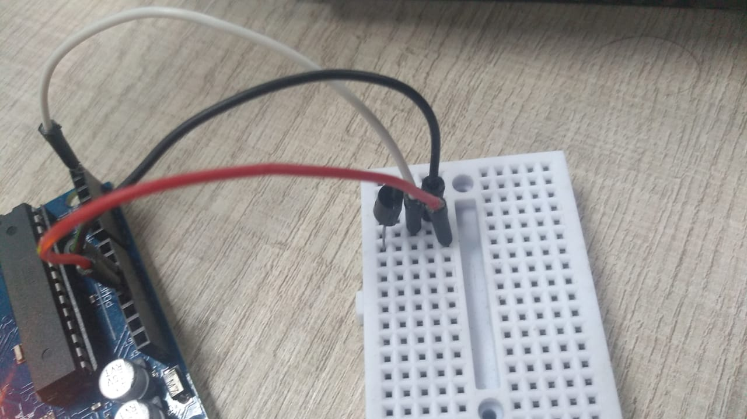

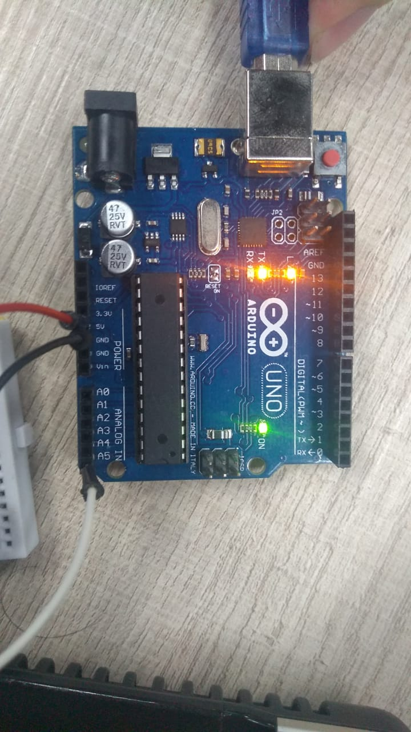

O fio vermelho no 5 volts;

O fio preto no GND;

O azul (branco) no de sua preferência - -! Coloque no A5 por dúvida

* Dentro do Arduino

1. Escreva o código para funcionar de acordo com o sensor;
2. Salve;
3. Vá ate ferramentas e procure por porta;
4. Na porta você indica o sensor arduino;
5. Carregue o código para o sensor;

Confira se os dados que são pedidos estão de acordo com os fios conectados

**Caso queira ver o resultado vá até a lupa no canto superior direito**

**Caso queira ver o gráfico:**

**Vá para ferramentas;**

**Clique no Plotter serial;**

Caso queira colocar apenas duas casas decimais no Serial.print("ROW,SET,2").

Acrescente ln no final do *print*

Para retirar o texto necessita verificar aquilo que está entre aspas

Código Original:

int pinoSensor = 0;

int valorLido= 0;

float temperatura = 0;

int linha = 0;

void setup(){

Serial.begin(9600);

Serial.println("CLEARDATA");

Serial.println("LABEL,Hora, Temperatura,linha");

}

void loop(){

valorLido = analogRead(pinoSensor);

temperatura = (valorLido * 0.00488);

temperatura = temperatura * 100;

linha++;

Serial.print("DATA, TIME, ");

Serial.print(temperatura);

Serial.print(",");

Serial.println(linha);

if(linha > 100)

{

linha = 0;

Serial.println("ROW,SET,2");

}

delay(1000);

}

Código Modificado:

int pinoSensor = 5;

int valorLido= 0;

float temperatura = 0;

int linha = 0;

void setup(){

Serial.begin(9600);

}

void loop(){

valorLido = analogRead(pinoSensor);

temperatura = (valorLido * 0.00488);

temperatura = temperatura * 100;

Serial.println(temperatura);

if(linha > 100)

{

linha = 0;

Serial.println("ROW,SET,2");

}

delay(1000);

}

void setup()

{

  Serial.begin(9600);

}

void loop()

{

    int leitura = analogRead(5);

    float volt= 5.0 /1024 * leitura;

    float tempC = volt * 100 -50;

    Serial.print("Graus Centigrados = ");

    Serial.println(tempC);

    Serial.println("");

    delay(1000);

}